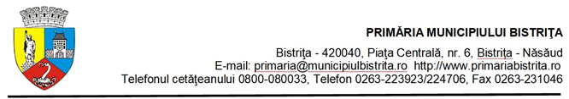

Nr. .................../ 20.......

**CERERE**

pentru eliberarea situației debite-plăți / fișă patrimoniu declarat

CĂTRE,

DIRECȚIA ECONOMICĂ -Venituri

Subscrisa1)/Subsemnatul2)……………………….......................................................…………..…., CUI/C.N.P3)……………………………….., cu sediul/domiciliul in ROMANIA, județul …………………….., codul poștal ……………….., municipiul …………………….., sectorul ………….., str. ………………………, nr. ……………, bl. ……, sc. ……, et. ………, ap. ………., telefon/fax ………………….., e-mail ……………………….…….., reprezentată prin ................………………………, în calitate de administrator/proprietar/mandatar, cu domiciliul în ROMANIA, județul ………….………………., codul poștal …………………………, municipiul…………….……………., sectorul ……, str. ……………………., nr. …………., bl. …., sc………, et….., ap…., identificat prin C.I. seria ………….., nr. …………………, solicit prin prezenta următoarele:

□ Situația Debite – plăți pentru anul ...............

□ Fișa patrimoniu declarat pentru anul .....................

Anexez prezentei următoarele documente (după caz):

1. **Persoane fizice**:
2. Carte de identitate titular (copie + original);
3. Împuternicire, in original sau copie legalizata, daca este cazul.
4. **Persoane juridice:**

1. C.U.I. cu sediu societății

4. Carte de identitate administrator (copie)

5. Alte documente necesare..........…………………………………………………………….

Data

Semnătura

…………………… ………………………………

__________________________

*1 ) Se completează în cazul persoanelor JURIDICE;*

*2 ) Se completează în cazul persoanelor FIZICE;*

*3 ) Se va completa: codul de identificare fiscală (numărul de identificare fiscală, codul de înregistrare fiscală sau codul unic de*

*înregistrare, după caz);*

Timp estimativ de completare: 5 minute